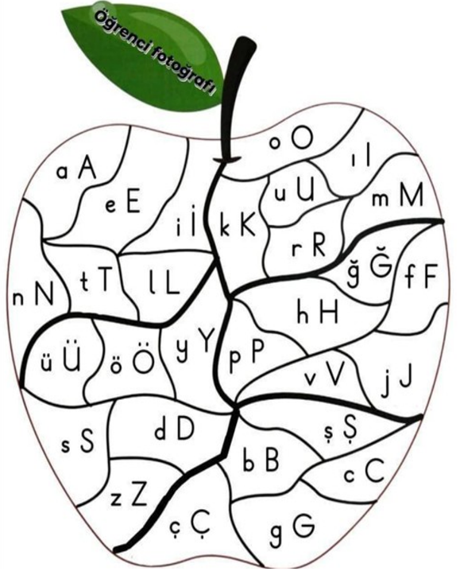
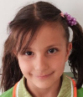
NOT: Yıldızlı kısma öğrencimizin fotoğrafını yapıştırınız!
İskender07 ( İlkokul etkinlikleri)

